1.进入官网后，在搜索栏输入企业的名字，然后点击查询。
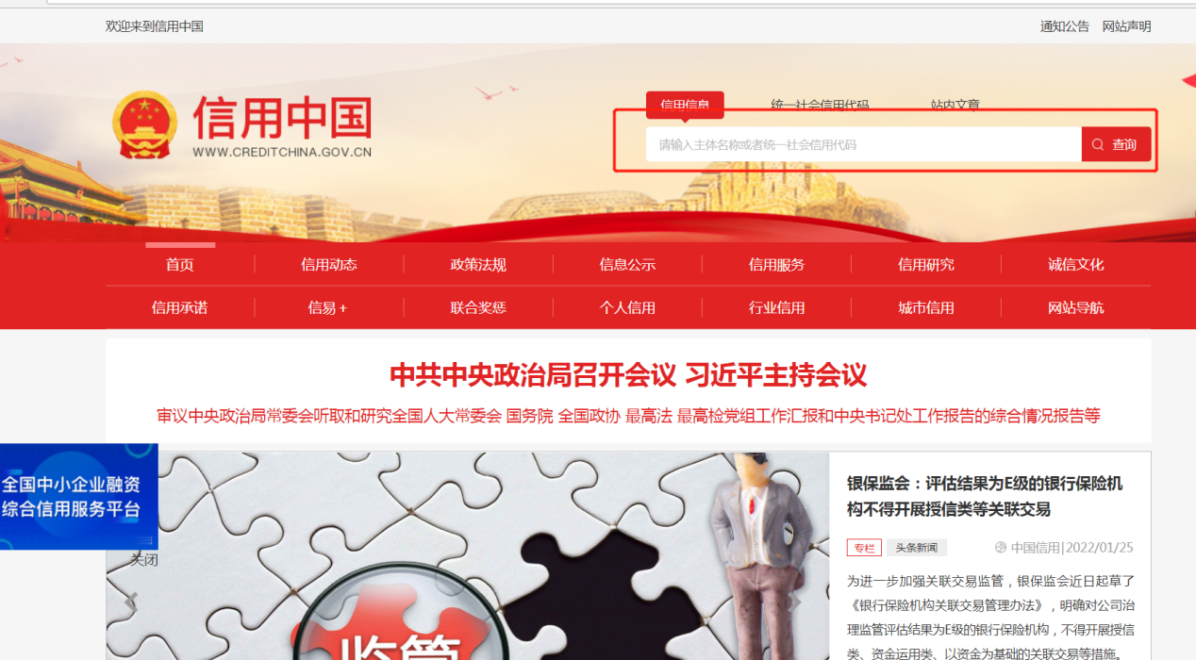

- 点击行政处罚，在右上角可以看到在线申请修复。如：公示期已过在线申请修复是红色是可进行申请信用修复。公示期未过在线申请修复是灰色的，不能进行申请修复。
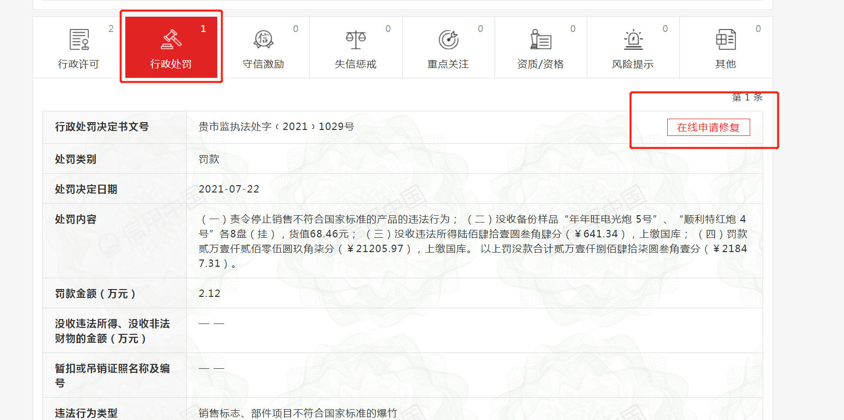

3.点击在线申请修复后会出现企业基本信息、申请修复的处罚信息，这些信息需要企业进行核对，如无误鼠标直接下滑看到受理地点，进行选择。那个地区处罚就选择那个地区。如：广西贵港市交通运输局处罚，就选择广西 贵港市。
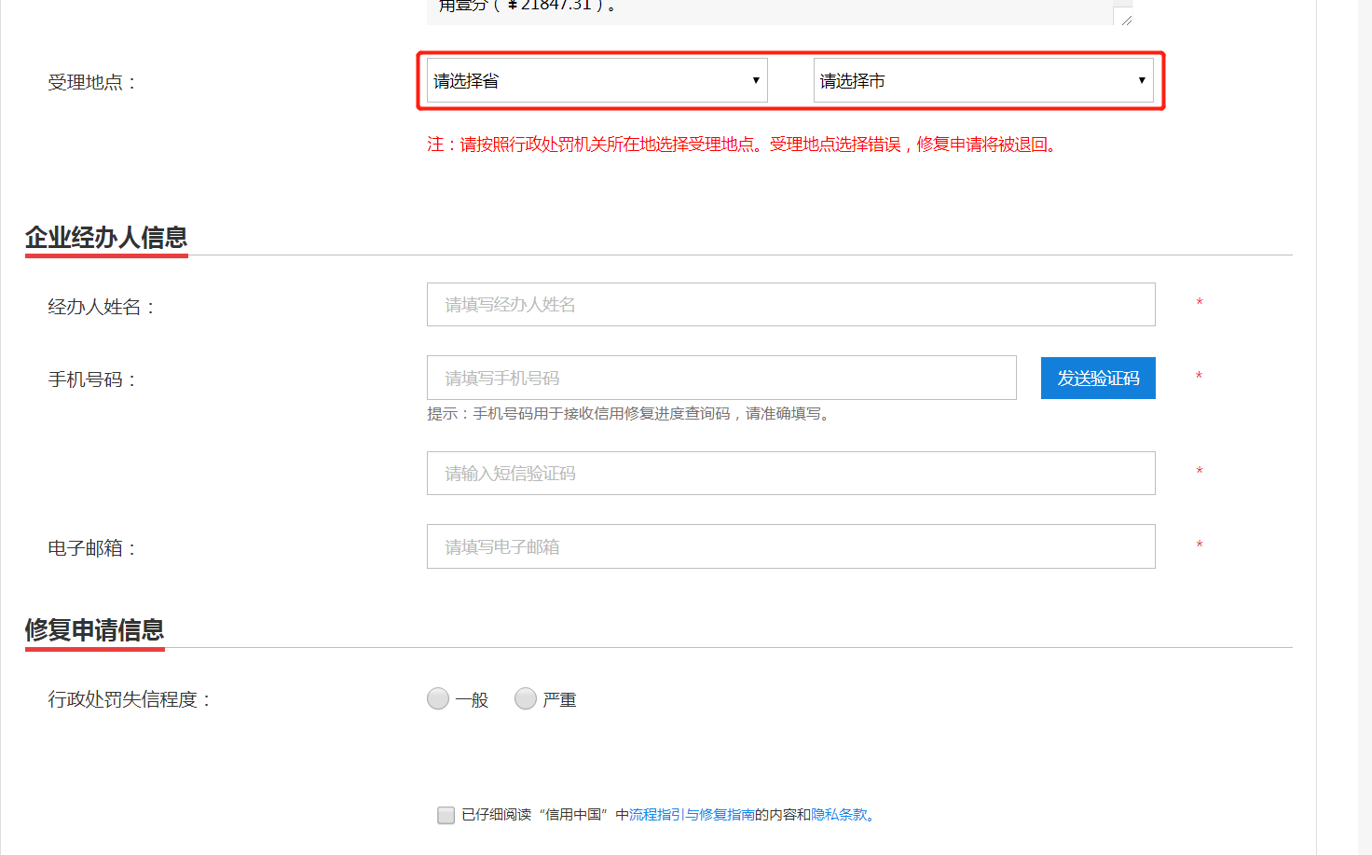

4.企业经办人信息必填，手机号码用处查询企业修复查询请认真填写。
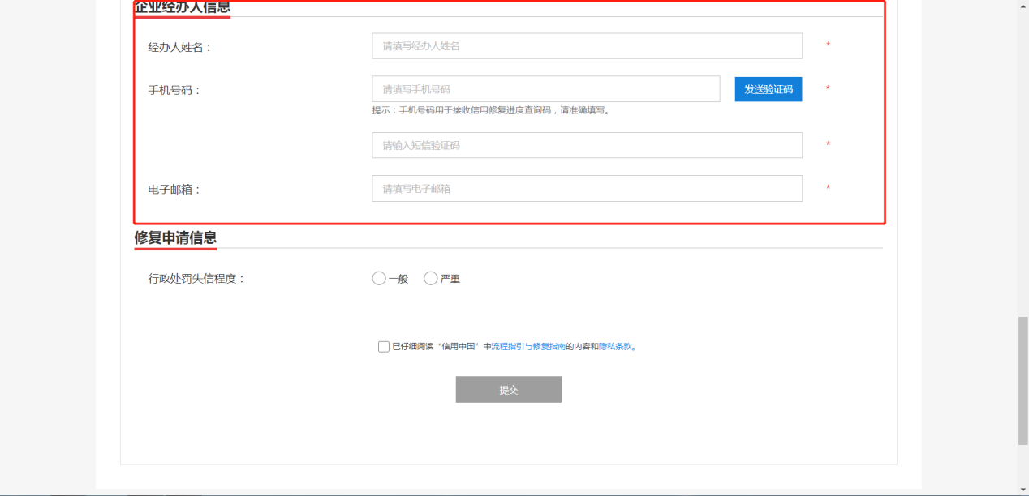

5.行政处罚失信程度请根据修复指南判定是否是属于严重失信行为。
